Sarcina practică TIII.4.2. - Exerciții pentru învățarea GitHub

1. Crearea unui cont GitHub
- Accesați https://github.com
- Creați un cont cu adresa universitară.
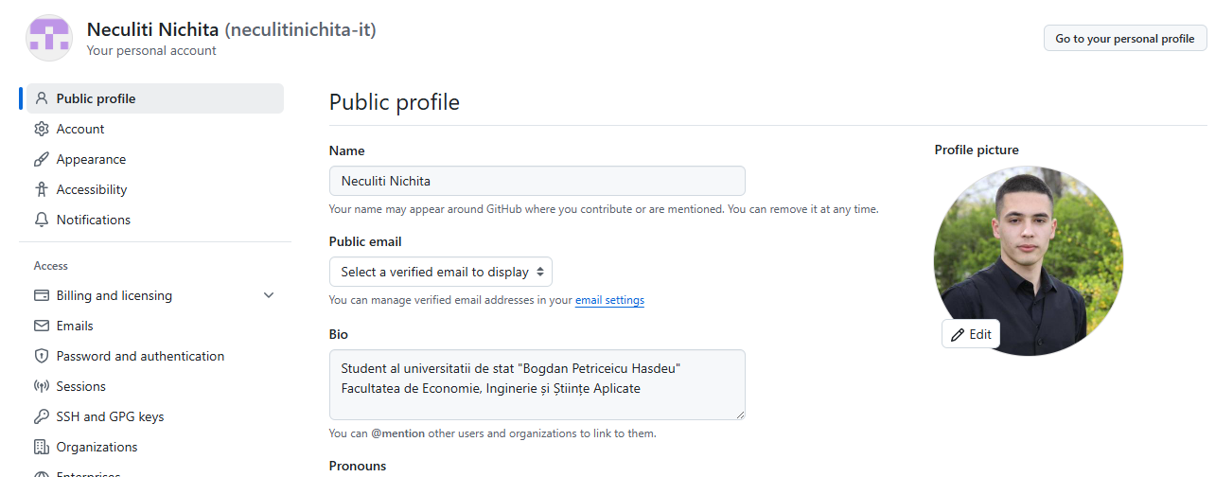
- Adăugați fotografia de profil și o scurtă descriere.

2. Crearea primului repository GitHub
- Apăsați New Repository.
- Numiți repository-ul lab1-github.
- Selectați opțiunea Add README.md.
- Alegeți vizibilitatea (public/privat).
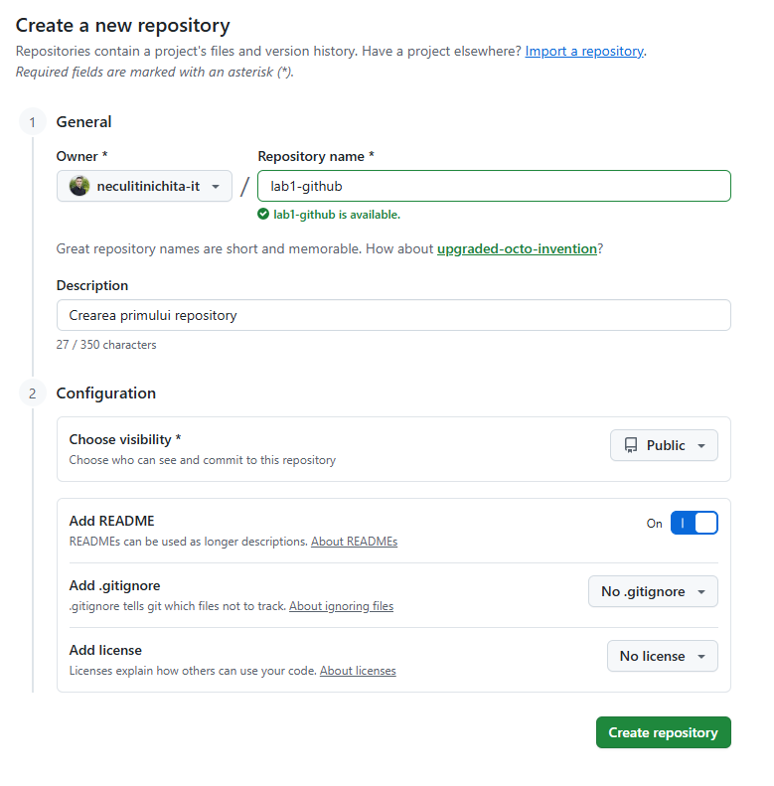
- Salvați repository-ul.

3. Clonarea repository-ului în calculator
- Copiați URL-ul HTTPS al repository-ului.
- Executați:

git clone https://github.com/username/lab1-github.git

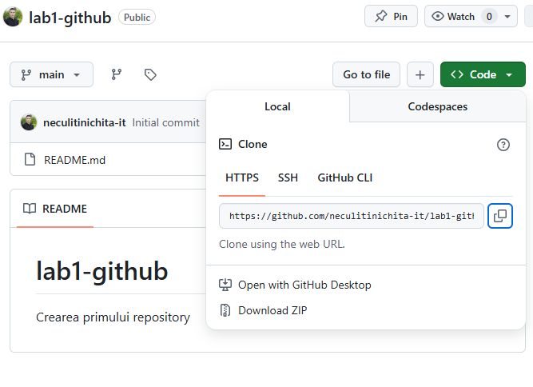
- Verificați că fișierele au fost descărcate.

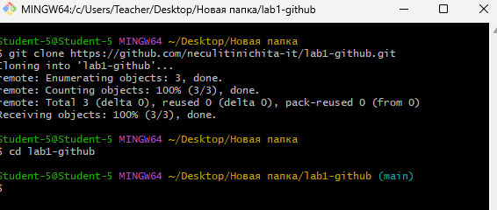

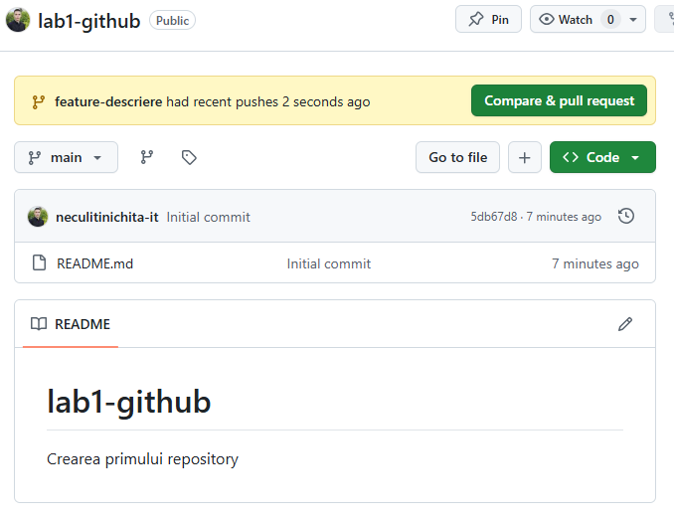

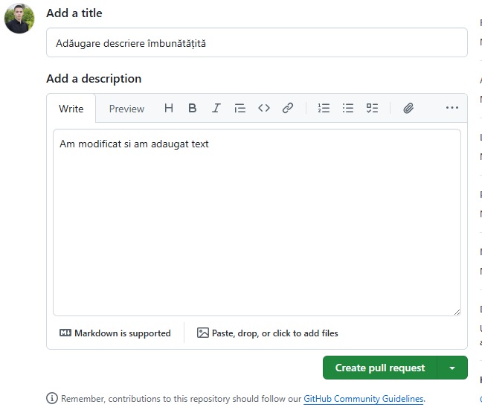

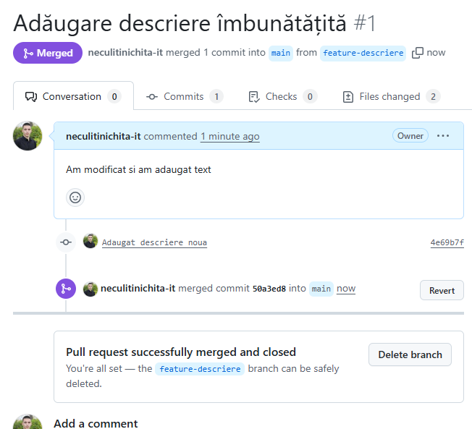
9. Merge Pull Request

